***Temat :Świat po I wojnie światowej. Faszyzm w Europie***

Skutki I wojny światowej.

„Czarny czwartek”.

Rozwój faszyzmu w Europie na przykładzie Włoch i Niemiec.

**Witam serdecznie !!!**

Dziś musze połączyć dwa tematy w jedna całość ale damy radę … Zmiany w Europie po I wojnie światowej i rządy B. Mussoliniego i A. Hitlera

Czytamy tekst z podręcznika 188-191 i robimy zadania

Zaznacz postanowienia traktatu wersalskiego wobec Niemiec.

□ A. utrata armii

□ B. utrata 13% terytoriów

□ C. likwidacja floty wojennej

□ D. likwidacja czołgów i samolotów wojskowych

□ E. konieczność przyznania się do winy za wybuch wojny

Wyjaśnij pojęcia.

a) mały traktat wersalski – ………………………………………………………………

…………………………………………………………………………………………………

b) układ w Rapallo – ………………………………………………………………………… …………………………………………………………………………………………………

c) czarny czwartek - ……………………………………………………………………………

……………………………………………………………………………………………………………………………………………………………………………………………………

Obejrzyj film –

<https://gwo.pl/zmiany-terytorialne-w-europie-po-i-nbsp-wojnie-swiatowej-p4413>

Przyjrzyj się mapie i wymień sześć państw, które odzyskały niepodległość po I wojnie światowej.

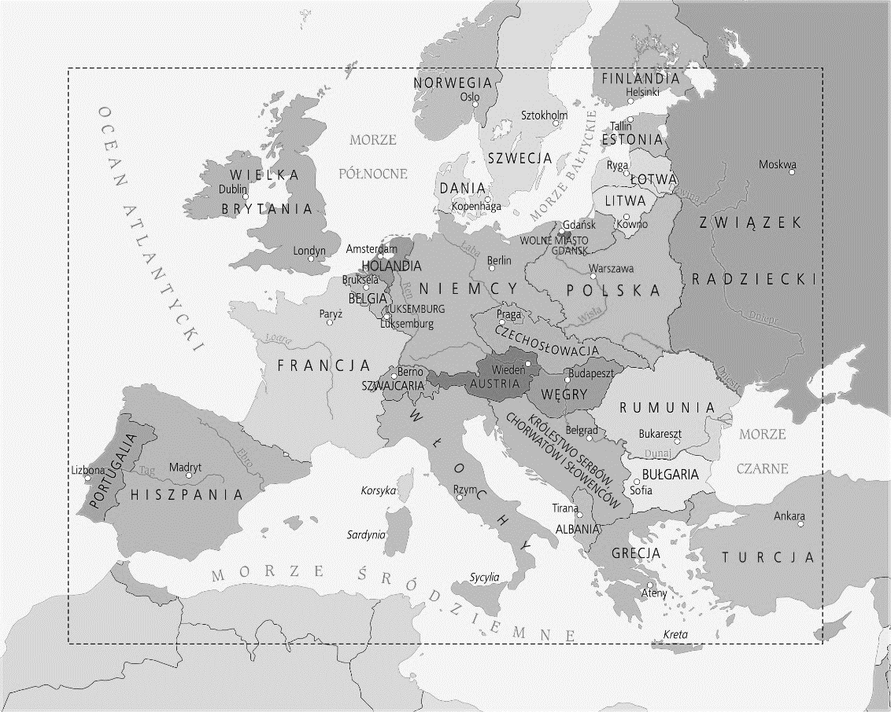…………………………………

…………………………………

…………………………………

…………………………………

I druga część lekcji - rozwój włoskiego faszyzmu (ideologia, działalność partii faszystowskiej) budowa państwa totalitarnego oraz powstanie i rozwój niemieckiego narodowego socjalizmu – NAZIZMU - (ideologia, działalność partii narodowosocjalistycznej)

Osoby i pojęcia znane z VI klasy ale ważne w kontekście przyczyn wybuchu II wojny światowej – bo jak się okaże dwóch dyktatorów Mussolini i Hitler zapragnie rządzić światem i doprowadzi do największego jak do tej pory konfliktu zbrojnego.

Przeczytajcie tekst z podręcznika str.192-197, obejrzyjcie dostępne w Internecie prezentacje o faszyzmie i film -

<https://gwo.pl/nazizm-w-niemczech-p4607>

A tu ćwiczenia do zrobienia i przepisania do zeszytu

**Wyjaśnij pojęcia :**

Faszyzm - ………………………………………………………………………………………

……………………………………………………………………………………………………………………………………………………………………………………………………

Antysemityzm - ………………………………………………………………………………

…………………………………………………………………………………………………

**Podkreśl hasła będące częścią ideologii nazizmu.**

socjalizm antysemityzm komunizm rasizm demokracja

**Podkreśl cechy państwa totalitarnego.**

istnienie systemu wielopartyjnego propaganda terror wobec przeciwników parlamentaryzm oficjalna ideologia państwowa

**Dopisz pojęcie, którego dotyczą definicje.**

……………………………………………………… – pogrom ludności żydowskiej zorganizowany przez nazistów w listopadzie 1938 r.

………………………………………………………… – prawo uchwalone w 1935 r. w Niemczech, zakazujące związków małżeńskich między Niemcami a Żydami i pozbawiające Żydów niemieckiego obywatelstwa



Przyjrzyj się ilustracji i wykonaj polecenia.

a) Wyjaśnij, z jakim wydarzeniem jest związana ta

ilustracja.

…………………………………………………………

b) Podaj, jakie były skutki tego wydarzenia w 1933 r.

Agencja BE&W

…………………………………………………………

…………………………………………………………

…………………………………………………………

…………………………………………………………

…………………………………………………………

…………………………………………………………

Najważniejsze a jest tego sporo żebyście :

wyjaśniali znaczenie terminów: ustrój, ideologia, faszyzm, marsz na Rzym, pucz, nazizm (narodowy socjalizm), NSDAP, duce, Führer, antysemityzm, „noc długich noży”, „noc kryształowa”, ustawy norymberskie, propaganda, SS, Gestapo, Wehrmacht; wymieniali wydarzenia związane z latami: 1919 r., 1922 r., 1925 r., 1929 r., 1933 r.

umieli omówić działalność postaci: Benita Mussoliniego, Adolfa Hitlera; wskazać na mapie: Włochy, Niemcy; przedstawić genezę i specyficzne cechy włoskiego faszyzmu i niemieckiego nazizmu; charakteryzować i porównać funkcje państwa w systemie faszystowskim i nazistowskim

Pozdrawiam i powodzenia